# 3- SANE ET SECURITE

## Diapo 3 : Qu’est-ce-que le Danger ?

* Le danger, c’est la propriété par laquelle une chose est susceptible de commettre un dommage.

Alors il faut l’identifier ...Et pour cela : le discerner, **le repérer, dans l’environnement du salarié ou dans son activité.**

* L’activité est la mobilisation de la personne humaine pour réaliser les tâches ; c’est-à-dire la mise en œuvre des fonctions physiologiques et psychologiques, par une personne particulière, à un moment particulier.

L’ergonomie permet par l’étude de l’activité, de comprendre, d’une part certains aspects du travail sur la santé et d’autre part certaines caractéristiques de la performance (résultat du travail).

* Parfois les conséquences négatives peuvent se produire en chaîne. L’allongement d’une queue devant un guichet d’enregistrement pour l’embarquement sur un vol dont l’heure de départ est fixée, peut provoquer l’accélération des procédures, des risques d’erreurs, une manipulation rapide des bagages avec des conséquences physiques et nerveuses pour les opérateurs. Par ailleurs, un mauvais aiguillage des bagages entraîne des récriminations du client, pénibles pour l’opérateur à l’arrivée. Suivant la formation, l’expérience, la « résistance physique » de l’opérateur, ses réponses à cette pression temporelle seront plus ou moins adéquates et plus ou moins bien supportées. Ainsi l’activité dépend des caractéristiques propres de l’opérateur, mais en retour elle agit sur celles-ci, négativement ou positivement.
* L’activité comme processus se déroulant dans le temps.

Son analyse prend en compte les enchaînements de prises d’information, de raisonnements, de communications et d’actions.

Dans cette perspective les caractéristiques des opérateurs sont prises en compte, si nécessaire, pour expliquer les activités, mais elles ne constituent pas un objet direct de l’analyse (par exemple : caractéristiques biologiques comme la taille, sociologiques comme la culture, ou cognitives comme les connaissances).

* L’activité comme réalisation, par opposition à la tâche comme prescription d’objectifs et de procédures.

## Diapo 4 : Qu’est-ce que le risque ?

Les vieux (c’est-à-dire moi) reconnaitront Henri Guibet dans « Le pion ».

« Le risque c’est ça ! »

C’est la probabilité que le dommage se réalise, et l’ampleur du dommage. C’est donc la rencontre du danger et du salarié.

Le risque d’un évènement c’est la probabilité qu’il se produise. Il est exprimé le plus souvent en pourcentage.

On appelle facteur de risque, tout facteur auquel est liée statistiquement l’apparition de l’évènement, ce qui signifie que la probabilité de survenue de l’évènement est significativement plus élevée chez les sujets présentant le facteur (exposés) que chez ceux ne le présentant pas (non exposés). Cela ne veut pas dire que le facteur incriminé est la cause de l’évènement. Le facteur peut n’être qu’associé indirectement à l’évènement. On parle alors de facteur de confusion.

… alors il faut savoir l’évaluer

## Diapo 5 Effet immédiat, effet différé

* EFFET IMMEDIAT

Se formalise par une déclaration d’accident du travail (AT) qui, au sens du code de la sécurité sociale est caractérisé par sa brusque survenance et une atteinte de l’organisme humain.

Exemples : coupure, électrocution, chute de hauteur

* AT :

Accident qui survient par le fait ou à l’occasion du travail, à quelque titre ou en quelque lieu que ce soit (L 411-1 du code de la SS)

* EFFET DIFFERE

Se caractérise par l’évolution lente d’une pathologie suite à une exposition répétée ou non du salarié avec le danger.

Il fait l’objet d’une déclaration de maladie professionnelle (MP) ou de maladie à caractère professionnel (MCP).

Exemple: TMS, cancers professionnels, surdité,…

* MP :

Est présumée d’origine professionnelle, toute maladie inscrite dans l’un des tableaux de maladies professionnelles

(Article L. 461-1 du Code de la sécurité sociale)

## Diapo 6 : on peut aussi calculer des indices

Chaque année, le ministère chargé du Travail établit un [bilan annuel des conditions de travail](http://travail-emploi.gouv.fr/IMG/pdf/ct_2014.pdf), qui fait la synthèse des principales évolutions en matière d’accidents du travail et de maladies professionnelles pour le régime général, le régime agricole et le secteur public. Ces statistiques permettent notamment d’orienter l’action de l’état afin de lui permettre de satisfaire à la garantie de l’alinéa 11 précité et aide à l’élaboration des différents plan santé au travail mis en œuvre par les services de prévention, dont l’inspection du travail.

Les statistiques sont établies pour la France entière, par comité technique national (CTN) et par code NAF. A chacun de ces niveaux, elles permettent de connaître :

* le nombre de travailleurs,
* le nombre de sinistres (accidents du travail ou de trajet ou maladies professionnelles) en premier règlement (c’est-à-dire ayant donné lieu à une réparation sous forme d’un premier paiement d’indemnité journalière ou d’un premier versement du capital ou d’une rente)
* le nombre de sinistres (accidents du travail ou de trajet ou maladies professionnelles) avec incapacité permanente,
* le nombre de journées perdues par incapacité temporaire (l’incapacité temporaire est l’état dans lequel se trouve une victime d’accident ou de maladie qui, du fait du dommage corporel subi, ne peut plus exercer son activité professionnelle pendant une période donnée).
* le nombre de décès.

Pour les accidents du travail, en plus des données générales, des indicateurs sont calculés, permettant de suivre l’évolution du niveau du risque pour l’activité ou le secteur. L'entreprise peut ainsi, par comparaison, se situer dans sa branche d’activité ou son secteur.

* Indice de fréquence (IF) = (nb des accidents en premier règlement/effectif salarié) x 1 000
* Taux de fréquence (TF) = (nb des accidents en premier règlement/heures travaillées) x 1 000 000
* Taux de gravité (TG) = (nb des journées perdues par incapacité temporaire/heures travaillées) x 1 000
* Indice de gravité (IG) = (somme des taux d’incapacité permanente/heures travaillées) x 1 000 000

Indice de fréquence (IF) = (nb des accidents en premier règlement/effectif salarié) x 1 000

Indice de gravité (IG) = (somme des taux d’incapacité permanente/heures travaillées) x 1 000 000

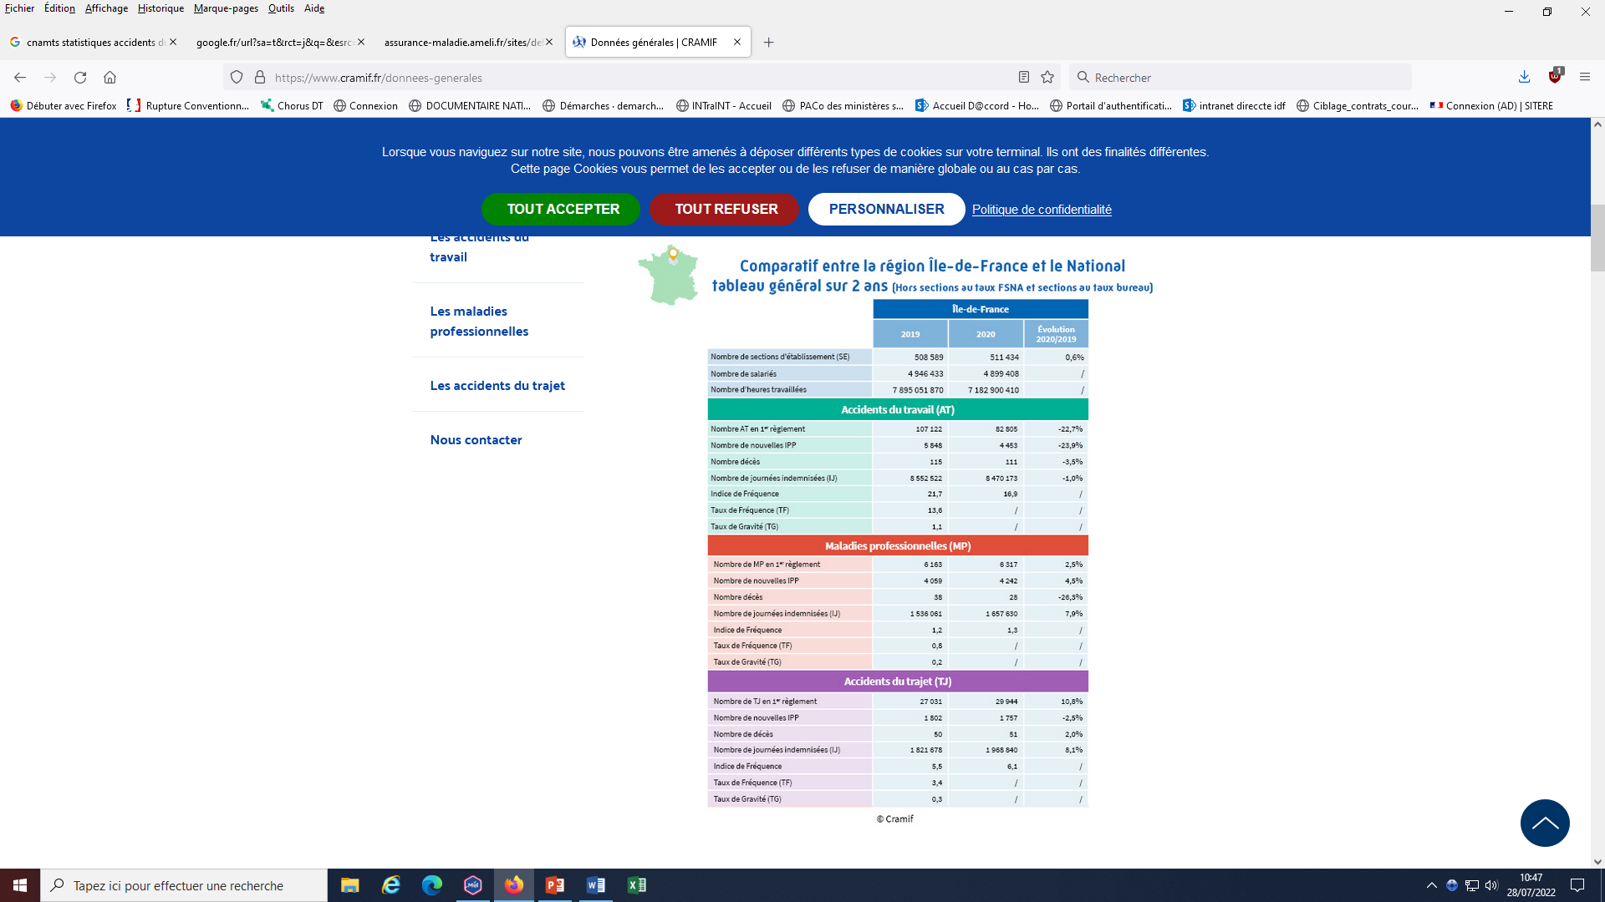

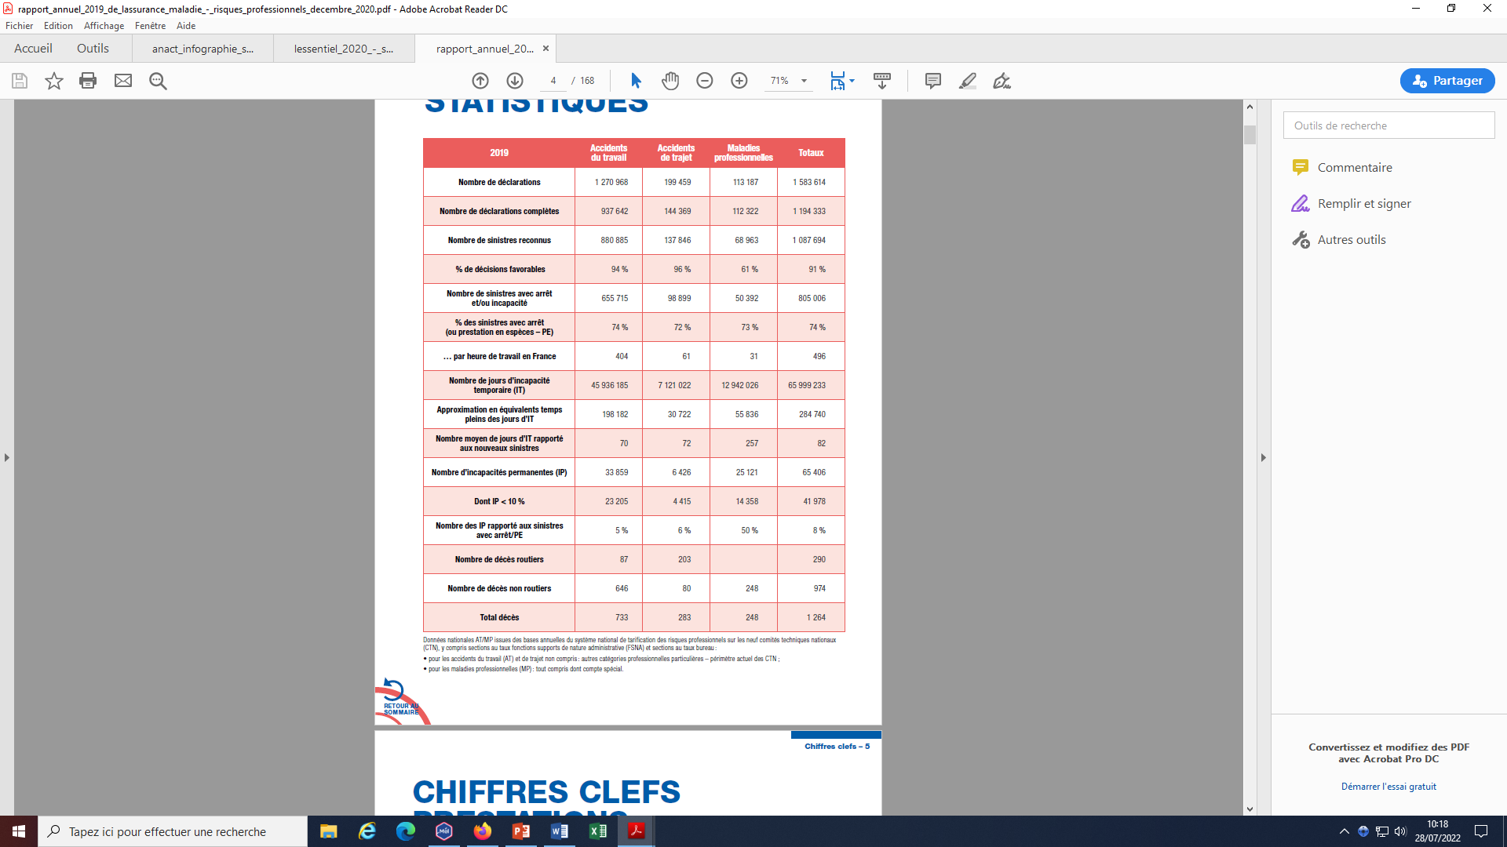

Le mal travail coûte quatre points de PIB par an à notre économie. Ce chiffre se situe dans la moyenne européenne. Il représente 80 milliards d’euros par an, à comparer aux 14 milliards de déficit de la Sécurité sociale.

Le travail n’est pas un coût, c’est une richesse, c’est même lui qui crée la richesse. Il est le fondement même de ce qui fait l’humanité. La santé quant à elle, n’a pas de prix.

## Diapo 7 : De quoi parle-t-on ?

* La pénibilité

3 notions différentes derrière cette acception.

* La pénibilité comme astreintes pathogènes

Ces astreintes (réelle contrainte dans sa vie professionnelle : TMS, exposition au bruit, travail de nuit, exposition à des agents pathogène CMR ou rayonnements par exemple) sont invalidantes à long terme. Ce n’est pas toujours vécu comme pénible (ex amiante ou les rayonnements).

Cette définition sous-entend la potentialité de survenue, souvent avec une latence importante, de maladies graves et irréversibles ou d’incapacités par exposition à long terme à des facteurs raccourcissant la vie ou la vie en bonne santé.

* La deuxième notion renvoie à la difficulté à exercer son métier du fait d’un état de santé dégradé (lombalgie par exemple)
* La troisième renvoie au vécu difficile de la vie professionnelle : mon travail est fatigant, il me fait mal, j’en ai plein le dos, je suis débordé, je suis en bore out, ça craint pour mon poste, mes collègues sont des connards…

Une même personne peut se situer dans une ou plusieurs de ces cas de figure d’une manière plus ou moins durable.

Les facteurs de pénibilité :

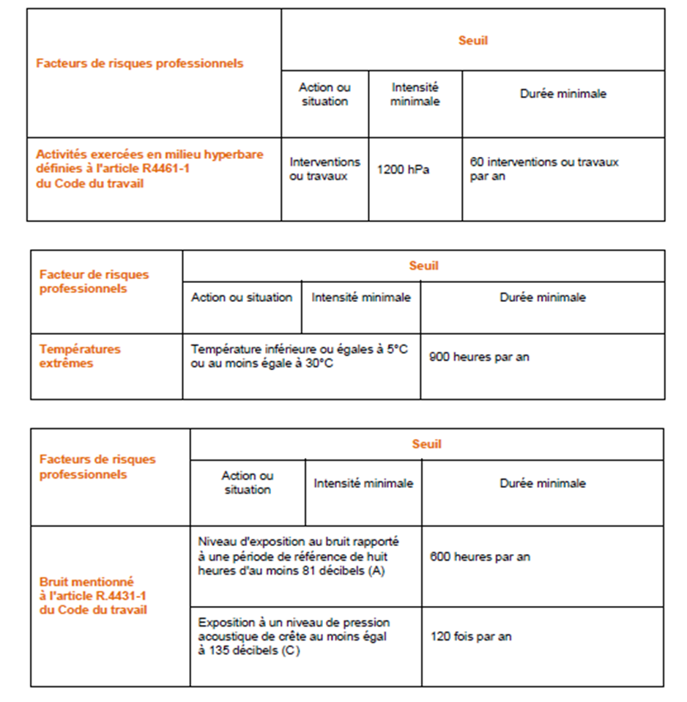

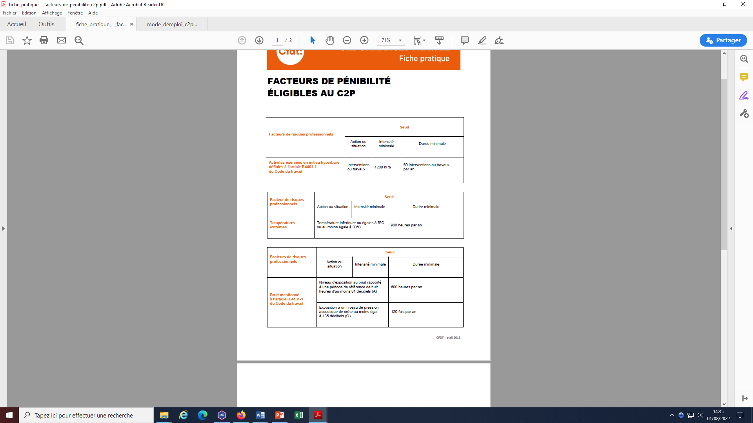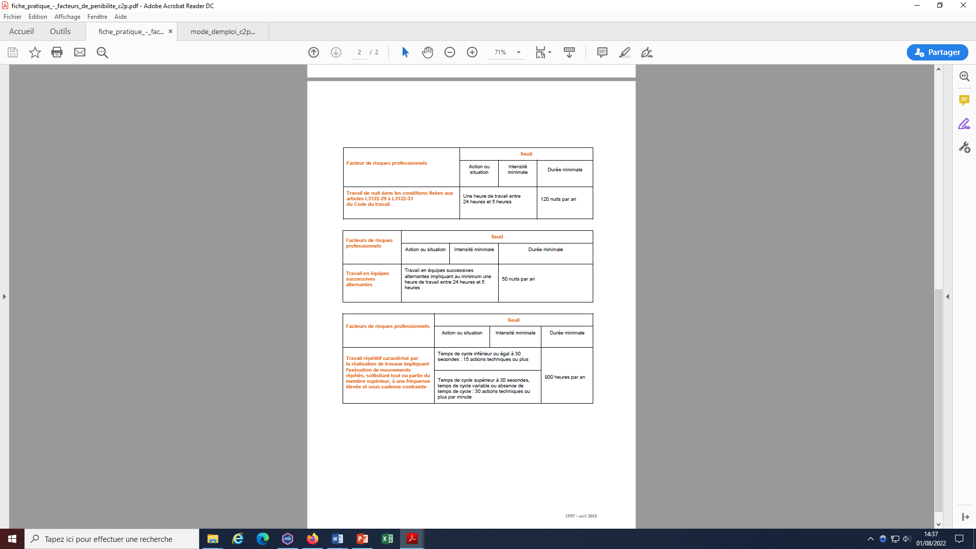

La logique est la suivante :

* + Définition de critères de pénibilité in boni pour le calcul de la retraite

On voit bien qu’on a 2 types de facteurs pénibles pris en compte :

* Au titre de l’environnement agressif :

• températures extrêmes,

• travail en milieu hyperbare,

• bruit.

* Au titre de certains rythmes de travail :

• travail de nuit,

• travail en équipes successives alternantes,

• travail répétitif impliquant l’exécution de mouvements répétés.

🡪droit à la formation, passage à temps partiel et le départ anticipé à la retraite

* + Logique de réparation pour le reste (exemple produits chimiques dangereux)
* manutentions manuelles de charges,
* postures pénibles,
* vibrations mécaniques,
* risques chimiques.

🡪Les salariés exposés à ces facteurs pourront bénéficier d’un départ anticipé à la retraite en cas d’incapacité permanente reconnue au titre d’une maladie professionnelle consécutive à un ou plusieurs facteurs et ce, sans justifier d’un certain nombre d’années d’exposition.

* + Obligation de négocier au niveau de l’entreprise
* comptabiliser au moins 25 % de leur effectif, déclarés exposés à un ou plusieurs facteurs au-delà des seuils règlementaires (cette proportion ne concerne que les salariés exposés aux 6 facteurs de risques maintenus dans le C2P) ;
  + avoir une sinistralité au titre des accidents du travail et des maladies professionnelles supérieure à un indice de sinistralité de 0,25.

🡪Négociation Sur au moins deux des thèmes ci-dessous :

1/ réduction des poly expositions aux facteurs de pénibilité au-delà des seuils réglementaires,

2/ adaptation et aménagement des postes de travail,

3/ réduction des expositions aux facteurs de pénibilité.

Et au moins deux des thèmes suivants :

1/ amélioration des conditions de travail, notamment au plan organisationnel,

2/ développement des compétences et des qualifications,

3/ aménagement des fins de carrière,

4/ Maintien en activité des salariés exposés aux dix facteurs de risques professionnels.

* Le bien-être au travail

La notion de bien-être au travail est un concept englobant, de portée plus large que les notions de santé physique et mentale. Elle fait référence à un sentiment général de satisfaction et d’épanouissement dans et par le travail qui dépasse l’absence d’atteinte à la santé. Le bien-être met l’accent sur la perception personnelle et collective des situations et des contraintes de la sphère professionnelle. Le sens de ces réalités a, pour chacun, des conséquences physiques, psychologiques, émotionnelles et psychosociales et se traduit par un certain niveau d’efficacité pour l’entreprise.

L’approche bien-être au travail vise à développer dans l’entreprise une conception de l’efficacité et de la performance qui soit soucieuse de la santé des salariés et favorise leur motivation et leur implication dans le travail. La mise en œuvre d’une politique de bien-être peut ainsi contribuer à l’épanouissement professionnel des salariés mais aussi à l’amélioration de l’ambiance de travail au sein des équipes et au renforcement du climat de respect et d’écoute. Elle contribue aussi à prévenir les risques psychosociaux, en amont des manifestations aiguës de stress, de violence ou d’épuisement.

La notion de bien-être au travail est parfois mobilisée pour parler d’actions qui n’ont que peu d’impacts sur l’organisation concrète du travail dans les équipes. C’est le cas par exemple de la mise à disposition d’infrastructures sportives, de séances de massages ou de conseils diététiques

Bas de la pyramide : santé et sécurité au travail - au milieu : a-t-on le droit de s’exprimer, a-t-on le droit à l’erreur et tout en haut : apprentissage tout au long de la vie, quel sens à mon travail.

Vision britannique : maintien dans l’emploi et environnement de travail le plus inclusif possible.

* Qualité de vie au travail

La qualité de vie au travail désigne et regroupe sous un même intitulé les actions qui permettent de concilier amélioration des conditions de travail pour les salariés et performance globale des établissements. Elle s’appuie sur l’expertise des professionnels quant à leur propre travail et à leur capacité à identifier des marges de manœuvres et des moyens d’améliorer les organisations. Cette démarche est d’autant plus nécessaire quand les organisations se transforment. Elle appelle à des modifications managériales pour sortir d’un système hiérarchique descendant et aller vers une organisation plus transversale et plus souple qui permet des prises de décision nourries également des expériences de terrain. Elle n’est pas limitée à certaines personnes désignées, elle est l’affaire de tous.